Palabra de Vida: Abril de 2023
Se recomiendan fechas, pero se pueden utilizar estos materiales en cualquier momento.
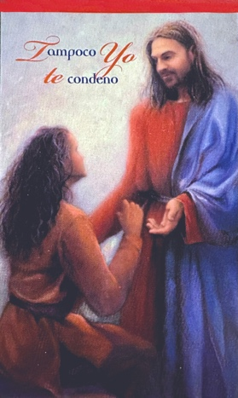
Este mes presentamos…
16 de abril de 2023: Domingo de la Divina Misericordia
El Segundo Domingo de Pascua, la Iglesia celebra el Domingo de la Divina Misericordia. Este día brinda una oportunidad importante para compartir el mensaje misericordioso de Cristo, especialmente con aquellos que han sido heridos por participar en un aborto. A los 45 años, una en tres mujeres ha tenido un aborto, y una cantidad similar de hombres y familiares están implicados. Muchos creen que el aborto es “el pecado imperdonable”. Deben saber que Dios, mediante el Sacramenteo de la Reconciliación perdona todo pecado de un corazón arrepentido, incluso el pecado del aborto. De hecho, el mensaje de Jesús a santa Faustina es cuanto más grande sea el pecado, más grande es el derecho a Su misericordia.
Oración | Pida

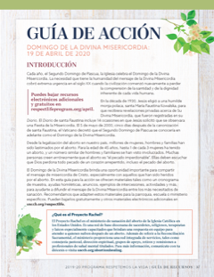
La Guía para la acción del Domingo de la Divina Misericordia incluye un ejemplo de cronograma, pasos sencillos, anuncios y una actividad para ayudarle a llevar el mensaje de misericordia de Cristo a su comunidad parroquial.
Sacerdotes y diáconos pueden encontrar estas consideraciones especialmente útiles cuando preparen sus homilías.
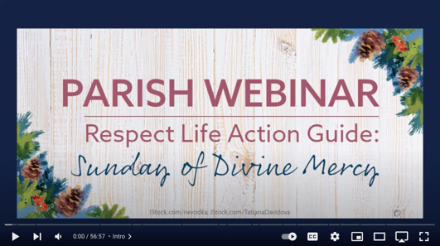
Visiten respectlife.org/action-guides y usccb.org/es/node/25724/domingo-de-la-divina-misericordia para otros recursos adicionales.
Esta grabación de un seminario digital introductorio (sólo en inglés) es para quienes quieren ayudar a sus parroquias compartir el mensaje miseridordioso de Cristo, especialmente con aquellos que sufren por haber participado en un aborto.
El personal de USCCB les muestra el sitio digital y los materiales disponibles, explicando cómo las herramientas mencionadas pueden ayudar a las parroquias a diseminar el mensaje de la Divina Misericordia con aquellos que tienen más necesidad de sanación.

Recursos sobre sanación del aborto
- Vías de misericordia para la sanación después del aborto (Disponible para pedir en forma de panfleto o volante)
- La sanación en el matrimonio después de un aborto (Pedir)
- Guías para la oración: Divina Misericordia
- La Divina Misericordia en mi alma
Palabra de Vida – Abril de 2023
Intercesiones por la Vida
2 de abril  Por todos aquellos que reciben cuidados de hospicio:  que el cuidado que reciben  dé testimonio del don de sus vidas;  roguemos al Señor: | Domingo de Ramos en la Pasión del Señor
9 de abril  Que la gloria de la Resurrección  inspire una duradera esperanza en todos los que trabajan  para proteger la vida humana  roguemos al Señor: | Domingo de Pascua  La Resurrección del Señor
16 de abril  Por todos los que participaron en un aborto:  y sienten que han cometido un pecado imperdonable:  que lleguen a conocer la ilimitada misericordia del Señor,  y acudan a Él para recibir perdón y sanación;  roguemos al Señor: | Segundo Domingo de Pascua  (o Domingo de la Divina Misericordia)
23 de abril  Por los funcionarios electos:  para que trabajen para proteger la vida humana  desde la concepción hasta la muerte natural;  roguemos al Señor: | Tercer Domingo de Pascua
30 de abril  Por todas las personas discapacitadas:  que siempre reconozcamos que  vale la pena proteger y luchar por su vida  en todas las circunstancias;  roguemos al Señor: | Cuarto Domingo de Pascua

Palabra de Vida – Abril de 2023
Citas para boletines

2 de abril  A veces es difícil reconocer el profundo valor de la vida humana cuando, a pesar de todo esfuerzo asistencial, esta continúa mostrándosenos en su debilidad y fragilidad. Sin embargo, a cada persona le ha sido confiada la misión de una fiel custodia de la vida humana hasta su cumplimiento natural.  Secretariado de Actividades Pro-Vida de la USCCB  "El testimonio del Buen Samaritano: cuidados paliativos y hospicio" | 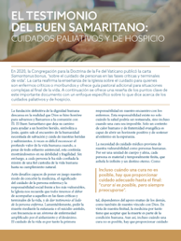  Bajar
9 de abril  “Tal como nosotros, Cristo entró en el mundo por mediación del vientre de una mujer. Él voluntariamente asumió la plenitud del sufrimiento humano. Exhaló su último suspiro en la cruz del Calvario para poder salvarnos. Por lo tanto, "Dios es el fundamento de la esperanza; pero no cualquier dios, sino el Dios que tiene un rostro humano y que nos ha amado hasta el extremo" (Spe salvi 31)”.  Secretariado de Actividades Pro-Vida de la USCCB,“Reflexión Respetemos la Vida: Cristo nuestra esperanza: en cada etapa de la vida” (Citando al Papa Benedicto XVI, Spe salvi © 2007, Libreria Editrice Vaticana. Se utiliza con permiso. Todos los derechos reservados.) | 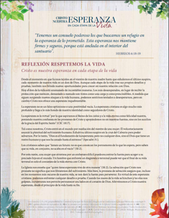  Bajar
16 de abril  Si personalmente o alguien que conoce tuvo un aborto, “tenga la seguridad de que nunca es demasiado tarde para buscar el perdón de Dios en el sacramento de la Reconciliación”. Además, se encuentra disponible otro tipo de ayuda compasiva confidencial. Elije “Busca Ayuda” del menú en www.esperanzaposaborto.org para encontrar el ministerio diocesano Proyecto Raquel más cercano.  *USCCB Secretaría de Actividades Pro-Vida, “Vías de misericordia para la sanación después del aborto” www.usccb.org/bridges-of-mercy | 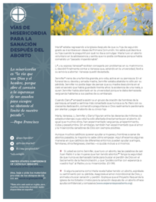  Pidan | Bajen
23 de abril  "Virgen de Guadalupe, patrona de los niños en el vientre materno, te imploramos tu intercesión por cada niño en peligro de ser abortado. ... Guía a nuestors funcionarios públicos a defender cada vida humana mediante leyes justas. Inspíranos a todos a traer nuestra fe a la vida pública, para hablar por aquellos que no tienen voz. Te lo pedimos en el nombre de nuestro Hijo, Jesucristo, quién es Amor y Piedad. Amén.  USCCB Secretariado de Actividades Pro-Vida, “Oración a Nuestra Señora de Guadalupe” | 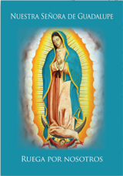  Pida | Lea en línea
30 de abril  A menudo la gente dice: "Nunca podría encargarme de un niño con discapacidad". Pero la belleza de ser padres es que no te dan un hijo con discapacidad. Te dan a tu hijo con discapacidad. Tu hijo entra al mundo en una relación contigo, y eso lo cambia todo. No estás llamado a "encargarte" de una discapacidad. Estás llamado a amar a una persona en particular, y cuidarla brota de ese amor.  USCCB Secretariado de Actividades Pro-Vida, “Un regalo perfecto”  respectlife.org/a-perfect-gift | 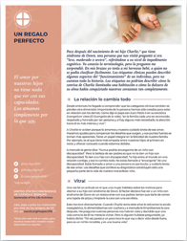  Pidan | Bajen

Palabra de Vida – Abril de 2023

Arte para boletines
Pueden usar estas imágenes siempre y cuando no se modifiquen de ningún modo, excepto en el tamaño. ¡Gracias!

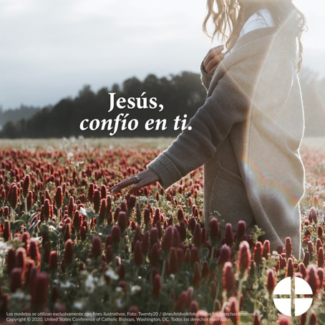

- Bajen imagen: inglés | español

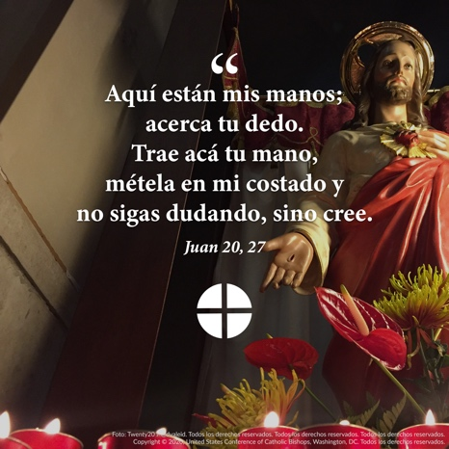
- Bajen imagen: inglés | español

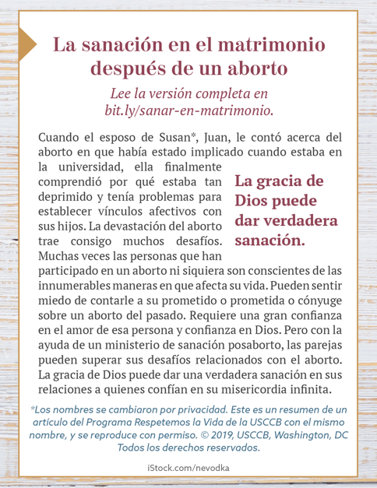
- Bajen cuadro para el boletín: inglés | español

